Много-много лет назад жил да был мельник, бедный-пребедный, а дочь у него была красавица. Случилось как-то однажды, что пришлось ему говорить с королем, и вот он, чтобы придать себе побольше весу, сказал ему: «Есть у меня дочка, такая-то искусница, что вот и солому тебе в золото перепрясть сумеет». Король сказал мельнику: «Это искусство недурное, и если твоя дочь точно уж такая искусница, как ты говоришь, то приведи ее завтра ко мне в замок, я ее испытаю».
Когда мельник привел свою дочь, король отвел ее в особую каморку, битком набитую соломой, дал ей самопрялку и мотовило и сказал: «Садись-ка за работу; если ты в течение этой ночи до завтрашнего раннего утра не перепрядешь всю эту солому в золото, то велю тебя казнить».
Затем он своими руками запер каморку, и она осталась там одна.
Так и сидела там бедняжка Мельникова дочь и придумать не могла, как ей спастись от лютой смерти. Она и понятия не имела о том, как солому перепрясть в золотые нити, и так пугалась ожидавшей ее участи, что наконец залилась слезами.
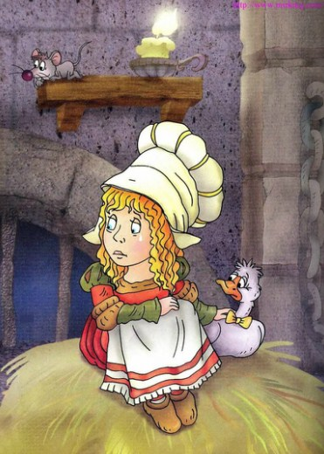
Вдруг дверь приотворилась, и к ней в каморку вошел маленький человечек и сказал: «Добрый вечер, Мельникова дочка, о чем ты так плачешь?» — «Ах, ты не знаешь моего горя! — отвечала ему девушка. — Вот всю эту солому я должна перепрясть в золотые нити, а я этого совсем не умею!»
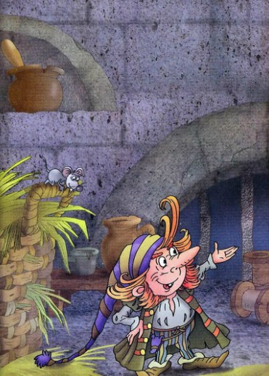
Человечек сказал: «А ты что же мне дашь, если я тебе все это перепряду?» — «Ленточку у меня на шее», — отвечала девушка. Тот взял у нее ленточку, присел за самопрялку да — шур, шур, шур! — три раза обернет, и шпулька намотана золота. Он вставил другую, опять — шур, шур, шур! — три раза обернет, и вторая готова. И так продолжалась работа до самого утра, и вся солома была перепрядена, и все шпульки намотаны золотом.
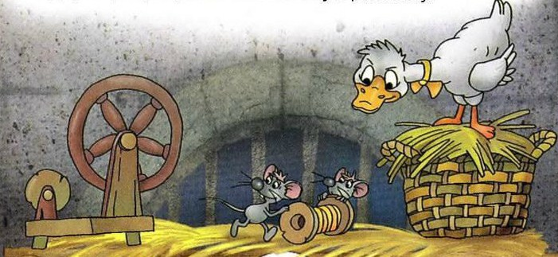
При восходе солнца пришел король, и когда увидел столько золота, то и удивился, и обрадовался; но сердце его еще сильнее прежнего жаждало золота и золота. Он велел перевести Мельникову дочку в другой покойник, значительно побольше этого, тоже наполненный соломою, и приказал ей всю эту солому также перепрясть в одну ночь, если ей жизнь дорога.
Девушка не знала, как ей быть, и стала плакать, и вновь открылась дверь, явился тот же маленький человечек и сказал: «А что ты мне дашь, если я и эту солому возьмусь тебе перепрясть в золото?» — «С пальчика колечко», — отвечала девушка. Человечек взял колечко, стал опять поскрипывать колесиком самопрялки и к утру успел перепрясть всю солому в блестящее золото.
Король, увидев это, чрезвычайно обрадовался, но ему все еще не довольно было золота; он велел переместить Мельникову дочку в третий покой, еще больше двух первых, битком набитый соломой, и сказал: «И эту ты должна также перепрясть в одну ночь, и если это тебе удастся, я возьму тебя в, супруги себе». А сам про себя подумал: «Хоть она и Мельникова дочь, а все же я и в целом свете не найду себе жены богаче ее!»
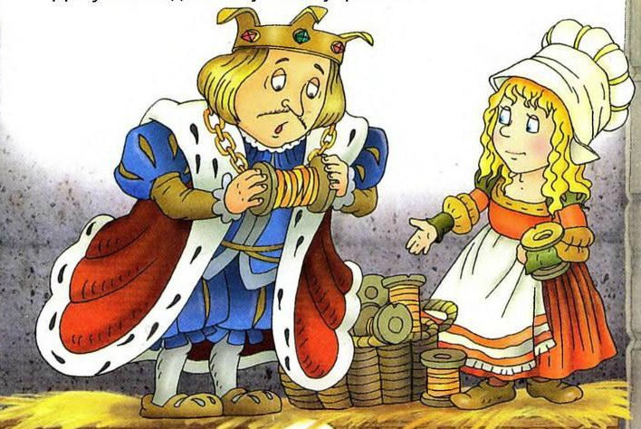
Как только девушка осталась одна в своем покое, человечек и в третий раз к ней явился и сказал: «Что мне дашь, если я тебе и в этот раз перепряду всю солому?» — «У меня нет ничего, что бы я могла тебе дать», — отвечала девушка. «Так обещай же, когда будешь королевой, отдать мне первого твоего ребенка».
«Кто знает еще, как оно будет?» — подумала Мельникова дочка и, не зная, чем помочь себе в беде, пообещала человечку, что она исполнит его желание, а человечек за это еще раз перепрял ей всю солому в золото.
И когда на другое утро король пришел и все нашел в том виде, как он желал, то он с ней обвенчался и красавица Мельникова дочь стала королевой.
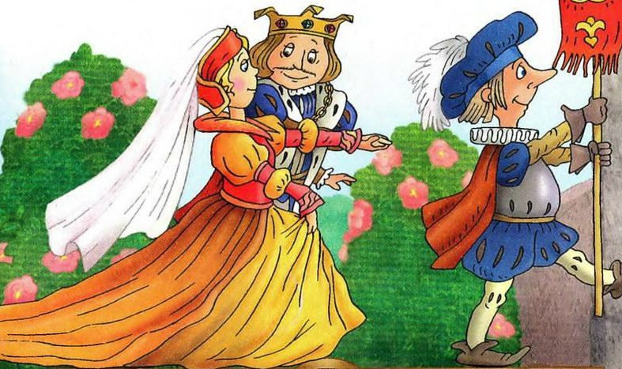
Год спустя королева родила очень красивого ребенка и совсем позабыла думать о человечке, помогавшем ей в беде, как вдруг он вступил в ее комнату и сказал: «Ну, теперь отдай же мне обещанное».
Королева перепугалась и предлагала ему все сокровища королевства, если только он оставит ей ребенка; но человечек отвечал: «Нет, мне живое существо милее всех сокровищ в мире».
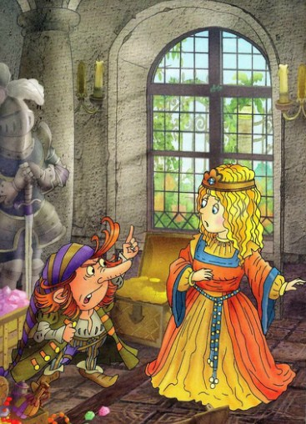
Тогда королева стала так горько плакать и жаловаться на свою участь, что человечек над нею сжалился: «Я тебе даю три дня сроку, — сказал он, — если тебе в течение этого времени удастся узнать мое имя, то ребенок останется при тебе».
Вот и стала королева в течение ночи припоминать все имена, какие ей когда-либо приходилось слышать, и сверх того послала гонца от себя по всей стране и поручила ему всюду справляться, какие еще есть имена.
Когда к ней на другой день пришел человечек, она начала перечислять все известные ей имена, начиная с Каспара, Мельхиора, Бальцера, и перечислила по порядку все, какие знала; но после каждого имени человечек говорил ей: «Нет, меня не так зовут».
На второй день королева приказала разузнавать по соседству, какие еще у людей имена бывают, и стала человечку называть самые необычайные и диковинные имена, говоря: «Может быть, тебя зовут Риннебист или Гаммельсваде, или Шнюрбейн?» — но он на все это отвечал: «Нет, меня так не зовут».
На третий день вернулся гонец и рассказал королеве следующее: «Я не мог отыскать ни одного нового имени, но когда я из-за леса вышел на вершину высокой горы, куда разве только лиса да заяц заглядывают, то я там увидел маленькую хижину, а перед нею разведен был огонек, и около него поскакивал пресмешной человечек, приплясывая на одной ножке и припевая:
Сегодня пеку, завтра пиво варю я, А затем и дитя королевы беру я; Хорошо, что не знают — в том я поручусь — Что Румпельштильцхен я от рожденья зовусь».

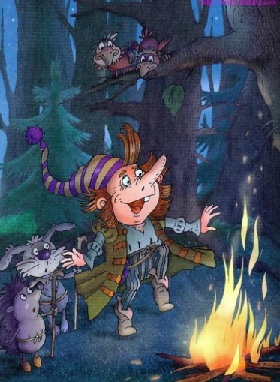
Можете себе представить, как была рада королева, когда услышала это имя, и как только вскоре после того человечек вошел к ней с вопросом: «Ну, государыня-королева, как же зовут меня»? — королева спросила сначала: «Может быть, тебя зовут Кунц?» — «Нет». — «Или Гейнц?» — «Нет». — «Так, может быть, Румпельштильцхен?» — «О! Это сам дьявол тебя надоумил, сам дьявол!» — вскричал человечек и со злости так топнул правою ногою в землю, что ушел в нее по пояс, а за левую ногу в ярости ухватился обеими руками и сам себя разорвал пополам.

